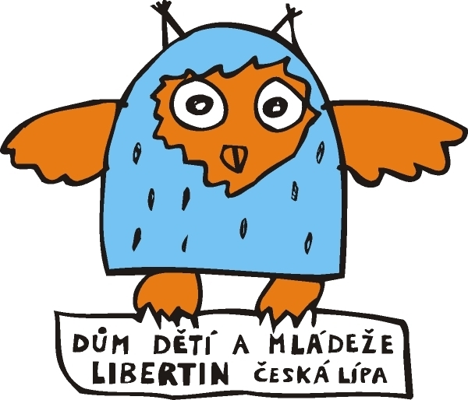Dům dětí a mládeže Libertin, Česká Lípa, Škroupovo nám. 138, příspěvková organizace

Tel.: 487 823 404, www.libertin.cz
IČ: 70200815 Vyřizuje: Věříš Adéla V České Lípě dne: 13. 9. 2023

Dodavatel:
Tuchler jevištní &techtilní technika spol s.r.o.
Komenského 427
664 53 Újezd u Brna

IČ: 41604270

Objednávka č………

Objednáváme u Vás:

Taneční povrch consor, 2x 20 m návin na jeden z našich tanečních sálů v černo šedé barvě + 2x lepící pásku v černé barvě. Cena je včetně DPH a dopravy.

Předběžná cena: 62.301,69,- Kč

Příkazce operace: Netolická Miroslava podpis:

Správce rozpočtu: Alena Kasalová podpis:

